基于RFID车辆网络信息管理平台的设计

来源：互联网
摘要：针对某单位现有后勤车辆监督管理的不足之处，提出了一种基于远距离无源射频自动识别（RFID）技术的车辆网络信息管理平台的设计和实现方案。文章中对整个系统的结构、工作原理、硬件软件的设计实现等进行了分析和较为详细的论述。
引言
目前，某单位在后勤车辆管理的现状为：车辆调度以人工管控为主；内外车辆的识别基于人工验证且手续繁琐；领导无法实时掌控车辆在位和调度情况；派遣车辆缺乏有效监管。这种管理模式存在着运行效率低、监管不足，无法杜绝管理漏洞与安全隐患。经充分调研后，我们研发了车辆网络信息管理系统平台，其目标是实现车辆管理规范化、信息化、安全化、实时化、高效化。
1 系统结构
整个系统主要由前台车辆门禁控制系统和后台网络信息化管理系统两部分组成。车辆门禁控制系统主要由贴于车辆前窗玻璃内的远距离无源射频标签、远距离无源射频读卡器、发送接收射频信号的射频天线、地感线圈、红绿灯、具有服务器和硬件控制功能的计算机平台、远程客户端以及相应控制软件等模块组成。网络信息管理系统主要由车辆信息管理系统和数据库管理维护系统组成。车辆信息管理系统采用B/S 结构方式，利用网络的便捷性，实现在线派车、车辆信息在线查询、用户和车辆信息在线维护等功能。数据库管理维护系统主要用来存储和检索所有相关数据信息并对重要信息进行及时的备份和更新。
整个信息管理平台主要由数据库服务器、Web 服务器、门禁控制服务器组成，通过单位内部现有网络联结，构成一个集识别、控制和管理于一体的综合信息管理系统。数据库服务器实现派车信息、车辆出行信息、用户车辆信息等基础信息的管理和维护；Web 服务器提供网上派车和信息查询服务；控制服务器实现车辆的自动识别和出行控制。
2 工作原理
车辆网络信息管理主要基于RFID 远距离无源射频自动识别技术。射频识别俗称电子标签，主要由标签（射频卡）、读写器（读卡器或阅读器）和天线三部分组成。标签由耦合元件及芯片组成，含内置天线，用于和射频天线间进行通信。每个标签具有唯一的电子编码，附着在物体表面标识目标对象。读写器读取标签信息的设备。天线在标签和读卡器间传递射频信号。本系统采用被动式电子标签，即内部无电源、靠接收微波能量工作的电子标签。射频有效读取距离7m，有效写入距离5m。
门禁系统工作流程如图1 所示：
①用户通过浏览器登录服务器实现网上派车，派车信息保存数据库中；
②当车辆出行（或返回）接近营门时，地感线圈感应的信号经变换后送控制服务器；
③控制服务器采集到地感信号后启动射频读卡器工作；
④射频读卡器受控向射频天线发出微波查询信号；
⑤安装在车前玻璃上的无源射频标签中保存有车辆的ID 号，标签收到读卡器的查询信号后，根据查询信号中的命令要求，将标签中的数据信息反射回读卡器；
⑥读卡器接收到无源射频标签反射回的微波合成信号后，经读卡器内部解调和处理将电子标签中贮存的数据信息分离出来；
⑦射频读卡器将分离后的数据信息通过RS232/RS485接口传送到控制服务器处理；
⑧控制服务器根据接收到的标签数据的ID 号进行车辆识别，查询数据库中该ID 号所对应车辆的派车信息决定是否允许车辆出行，如具有出车权限，则向伸缩门发送开门信号。
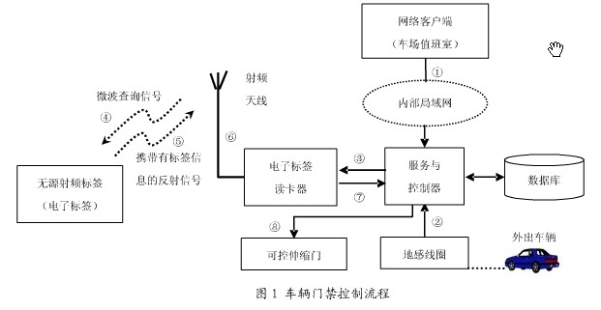
3 设计实现
3.1 门禁控制设计实现
门禁控制子系统的主要功能是：(1)对进出营门的车辆进行自动检测、识别和判断，以决定是否允许通行，并自动控制伸缩门(或自动门闸)的开启和关闭；(2)自动记录车辆的进出情况，对违章车辆和外来车辆的进出进行拍照，以便管理部门查询；(3)对营门区域的场景进行实时视频监控；(4)电子大屏幕标语牌显示内容的编辑和输出控制；(5)信息查询以及系统的管理和维护。
3.1.1 硬件组成：门禁控制系统的硬件主要由1 台控制主机（可由服务器兼任）、地感线圈及控制电路2 套、RFID 读卡器及天线2付、电动门闸1 套、可编程多路视频采集卡1 块、大屏幕电子显示屏2 块、数据隔离卡1 块等设备组成。其中，地感线圈用于对进出营门的车辆进行自动检测；读卡器用于采集贴于车辆上的ID 卡数据；数据隔离卡用于地感状态、门闸状态、门闸控制等开关量信号的隔离。
3.1.2 设备接口：根据所选设备的类型和特点，控制主机与各设备的数据传输需要并行和串行2 种接口方式。考虑到节省开销，直接采用主机提供的2 串1 并（打印口）接口，根据需要，又扩展了2 个串行接口。其中，各接口的分配情况如下：PRN，用于地感线圈、电动门闸状态的采集以及电动门闸、红绿灯的开关控制。
LPT1、LPT2，计算机经系统引导后，初始化过程把并行端口配置成LPT1、LPT2 二个输出端口，同时分配不同的数据地址、状态地址和控制地址,配置如表1 所示。
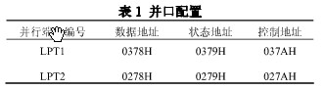
并行端口LPT1 的状态端口379H 进行地感线圈和伸缩电动门闸状态的采集，用数据端口378H 实现电动门闸和红绿灯的开关控制。其中各引脚的分配情况如表2 所示。
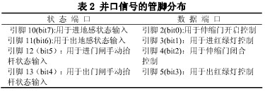
COM1，连接出读卡器；COM2，连接进读卡器；COM3，连接出大屏幕；COM4，连接进大屏幕。四个串行接口均采用RS－485 接口标准，传输速率可达56 kBaud，传输距离可达2 km。
3.1.3 控制实现
门禁控制和通信软件采用C++Builder 编程，数据库接口采用ADO[1]。控制软件流程如下：
① 读PRN状态端口。
② 检测出地感状态判断有无出行车辆进入读卡区，若无转③。
③ 检测进地感状态判断有无归队车辆进入读卡区，若无转④。
④ 检测手动抬杆标准，若有手动抬杆，控制摄像机拍照，并根据“禁行标志”登记门卫放行记录。
3.2 信息管理设计实现
信息管理界面采用VBScript 脚本语言实现。信息管理系统是面向终端用户的访问界面。它可实现注册用户的日常车辆的派发、信息查询服务，可设置修改个人信息。其组织结构如图2。
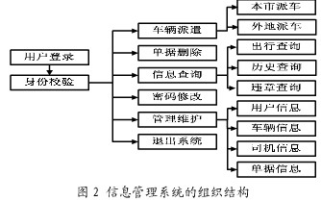
派单-授权用户登录系统后，可下达本地或长途派车命令，系统自动生成派车单据。门禁系统只允许已履行派车手续的车辆出行。在位查询-授权用户可随时在局域网内任一终端查询单位内车辆在位与否及出行情况，以便车辆调度。出行查询-授权用户可以实时查询任意时间段内车辆、司机等出行情况，包括出车时间、返回时间、出车地点、派车人、司机等信息。违章查询-授权用户可以实时查询任意时间段车辆的违章情况记录。密码设置-实现对用户密码的设置、修改，保证使用的安全性。系统管理-管理员可随时对本系统的注册用户信息（如用户账户、密码、权限等）、车辆状况、司机等基础信息进行更新维护。信息报表统计打印-按用户需求统计、打印各种报表。
3.2.1 数据库的逻辑设计
数据库管理采用SQL Server2000。数据结构采用索引式，即一个表专门负责资源索引，其它表依据索引表的标示进行资源具体内容的存储，便于添加扩展新项目及减少资源垃圾的存在，且方便检索。主要数据逻辑设计有：(1)车辆基础信息表；(2)司机基础信息表；(3)用户账号关系表；(4)单位及单位编号对应表；(5)车辆派车单表；(6)批注人信息表；(7)编号信息表。
3.2.2 派车单的设计
门禁控制系统根据数据库中的派车单据控制伸缩门的开启。故派车单设计需考虑的因素有：(1)出车、收车日期时间须规范标准，存储须为格式数据，便于相互比较和判断；(2)出车时间需按单位要求定为24 小时内或超出24 小时以上（限定几天内）；(3)派发的出车车辆不能和已经外出的车辆或已下发派车单而未出车的车辆在时间上有冲突，否则视为无效；(4)发车单中出车司机的外出时间不能和其它派车单上该司机的出车有重复，否则也将视为无效。
3.2.3 系统安全考虑
系统安全性考虑是全方位、多层次的，包括脚本、数据库、服务器等诸多方面，在实际设计中我们主要关注有：(1)设计身份验证。一是对用户名和口令进行身份校验，只有合法用户才能登录系统；二是通过session 集合实现用户个人信息的保存，以防止没有正确登录的用户通过指定URL 的方式非法进入系统。(2)防止注入攻击。通过过滤非法字符的方法，防止在脚本语言中将变量未经过滤和检测直接引入SQL语句，从而达到入侵和破坏数据库乃至系统的目的。(3)使用数据库的安全策略。数据库账号的密码不能过于简单，同时不要让账号的密码写于应用程序或者脚本中。可进行加密处理或定期修改密码。加强数据库日志的记录定期查看，检查是否有可疑的登录事件发生等等。(4)加强网站服务器安全措施。如装防病毒软件及网络防火墙，及时更新病毒库以及分析日志记录，将安全风险降低到较低的程度。
4 结语
该系统已研制成功并投入运行。它的实施真正做到车辆管理工作有章可循，杜绝管理领域的漏洞，提高管理工作的准确性、安全性和实时性，使该单位车辆信息管理精确化、正规化工作跃上一个新的台阶。
作者简介：曾繁景（1971-），女，讲师，主要研究方向为网络信息处理及应用；刘瑞东（1962-），男，副教授，主要研究方向为计算机应用；李红波（1962-），男，副教授，主要研究方向为通信工程。

